SHRIMPLE
TÀI LIỆU KIẾN TRÚC VÀ KỸ THUẬT TÍNH NĂNG DỊCH TRỰC TIẾP TRONG CUỘC GỌI
Phạm vi: Frontend (React 19 + WebRTC + AudioWorklet) • Backend (Node.js + Socket.IO) • AI Service (FastAPI + Silero VAD + Whisper.cpp + CTranslate2 + Qwen3)
1. Tổng quan tính năng (Feature Overview)
Tính năng Note lời nói & bản dịch (TranslationNotes) hoạt động trực tiếp bên trong Cuộc gọi 1-1 (CallModal.jsx) và Cuộc gọi nhóm (GroupCallModal.jsx) của ứng dụng Shrimple. Tính năng giúp người tham gia cuộc gọi theo dõi phụ đề lời nói theo thời gian thực (Live Transcript) và đọc bản dịch tự động sang ngôn ngữ đích đã chọn.
Thiết kế 1 cài đặt duy nhất cho người nghe ("Dịch sang"): Người nghe chỉ cần chọn duy nhất ngôn ngữ đích muốn đọc (Tiếng Việt `vi` / Tiếng Anh `en` / Tiếng Trung `zh`). Hệ thống tự động nhận diện ngôn ngữ nói của đối phương (sourceLanguage: "auto") và dịch toàn bộ lời nói của đối phương về đúng ngôn ngữ đích đó.
1.1. Cơ chế phân luồng theo vai trò người nói
Nguồn âm thanh | Cờ cấu hình | Luồng xử lý tại AI Service | Hiển thị trên giao diện Note
Đối phương nói  (isSelf: false) | sourceLanguage: "auto"  targetLanguage: "vi"|"en"|"zh"  translate: true | 1. Silero VAD tách câu nói.  2. Whisper.cpp nhận diện văn bản gốc + tự động xác định ngôn ngữ nói (vi/en/zh).  3. Nếu ngôn ngữ nói khác targetLanguage, chuyển sang CTranslate2 hoặc Qwen3 để dịch. | • Huy hiệu tên người nói (màu xanh) + Nhãn ngôn ngữ phát hiện được.  • Khối văn bản gốc ở trên.  • Khối bản dịch ở dưới (cập nhật từ *"Đang dịch..."* sang bản dịch hoàn chỉnh).
Chính bạn nói  (isSelf: true) | sourceLanguage: "auto"  targetLanguage: <selected>  translate: false | 1. Silero VAD tách câu nói.  2. Whisper.cpp nhận diện văn bản gốc + ngôn ngữ nói.  3. Bỏ qua bước dịch (translate: false) để tiết kiệm tài nguyên. | • Huy hiệu "Bạn" (màu cam) + Nhãn ngôn ngữ.  • Chỉ hiển thị văn bản gốc để lưu ngữ cảnh cuộc trò chuyện 2 chiều.

2. Sơ đồ kiến trúc tổng thể (System Architecture)
Hệ thống dịch trực tiếp được thiết kế theo kiến trúc 3 tầng tách biệt (3-Tier Streaming Architecture): (1) Thu âm & chuẩn hóa PCM 16 kHz bằng AudioWorklet tại trình duyệt, (2) Kiểm soát quyền truy cập cuộc gọi và điều tiết lưu lượng tại Node.js Socket.IO Bridge, và (3) Nhận diện giọng nói song song với dịch máy trên 2 làn độc lập tại cụm AI Service.
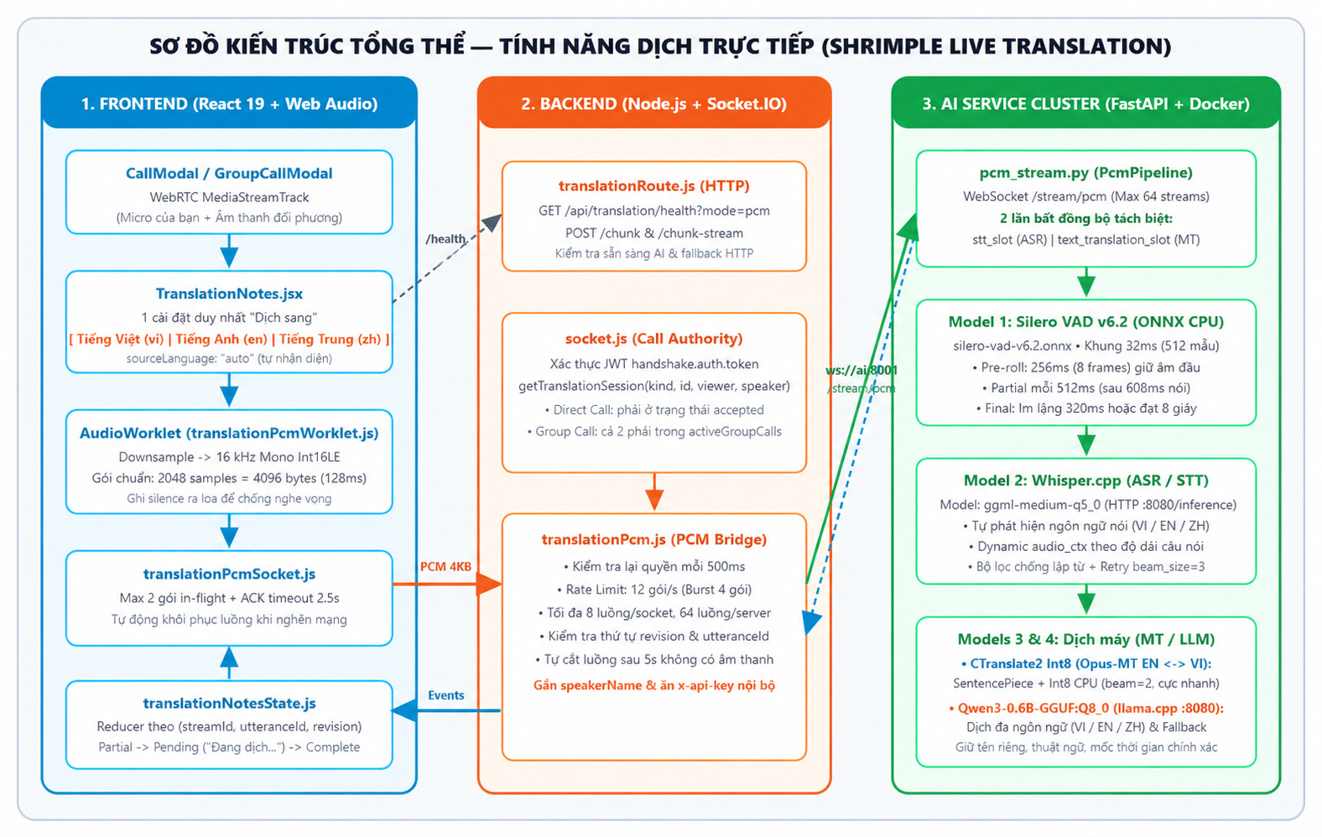
Hình 1: Sơ đồ kiến trúc tổng thể 3 tầng của tính năng Dịch trực tiếp trong cuộc gọi Shrimple
3. Chi tiết các Mô hình AI (Models & Inference Specifications)
Cụm AI Service tách tác vụ phát hiện tiếng nói, nhận dạng và dịch văn bản. Cấu hình thử nghiệm từ 02/11/2026 sử dụng duy nhất Whisper medium-q5_0 cho nhận dạng cả tiếng Anh, tiếng Việt và tiếng Trung. Silero VAD, CTranslate2 và Qwen3 tiếp tục đảm nhiệm các tác vụ riêng như bảng dưới đây.
Thành phần | Tên Model & Định dạng | Engine chạy | Thông số & Cơ chế tối ưu chính
1. Phát hiện tiếng nói (VAD) | silero-vad-v6.2.onnx  (Kiểm tra cứng mã băm SHA-256 khi khởi động) | onnxruntime  (CPUExecutionProvider, 1 intra/inter thread) | • Tần số mẫu: 16.000 Hz, kích thước frame: 512 samples (32ms).  • Pre-roll: Giữ 8 frames (256ms) trước frame có tiếng nói đầu tiên.  • Hysteresis: Ngưỡng kích hoạt 0.5 (0.35 nếu nối tiếp câu dài), ngưỡng duy trì 0.35.  • Partial Snapshot: Bắt đầu sau 19 frames (608ms) tiếng nói thực, lặp lại mỗi 16 frames (512ms).  • Final Snapshot: Khi im lặng 10 frames (320ms) hoặc đạt 250 frames (8 giây).
2. Nhận diện giọng nói (ASR / STT) | ggml-medium-q5_0  (Hỗ trợ cấu hình qua biến WHISPER_MODEL) | whisper.cpp  HTTP Server (/inference) | • Chế độ language="auto" tự động nhận diện Tiếng Việt (vi), Tiếng Anh (en), Tiếng Trung (zh).  • Dynamic `audio_ctx`: min(1500, max(128, ceil((seconds + 1) * 50))) giúp giảm khối lượng tính toán Encoder cho câu ngắn.  • Chống lặp từ (`abnormal_recognition`): Phát hiện chuỗi từ lặp chu kỳ hoặc chữ sinh vượt quá độ dài âm thanh; tự động retry 1 lần với beam_size=3, audio_ctx=0 cho câu Final.
3. Dịch máy thần kinh tốc độ cao (Fast MT) | dekthedev/opus-mt-en-vi-ct2-int8  dekthedev/opus-mt-vi-en-ct2-int8 | ctranslate2 (int8) + sentencepiece (CPU) | • Chạy trực tiếp trong bộ nhớ tiến trình Python cho cặp ngôn ngữ đã xác định en -> vi và vi -> en.  • Cấu hình giải mã: beam_size=2, repetition_penalty=1.2, max_decoding_length=256, disable_unk=True.  • Xác thực SHA-256 cho cả 5 file (model.bin, config.json, source.spm, target.spm, shared_vocabulary.json).
4. Dịch đa ngôn ngữ bằng LLM (Contextual MT) | Qwen/Qwen3-0.6B-GGUF:Q8_0  (Quantization 8-bit) | llama.cpp Server  (/v1/chat/completions, context 1024) | • Đảm nhiệm dịch sang/từ Tiếng Trung (`zh`), dịch khi nguồn ở trạng thái auto, hoặc làm fallback khi CTranslate2 không khả dụng.  • Tắt suy luận trung gian (enable_thinking: False), temperature: 0, max_tokens: 256.  • Prompt ép giữ nguyên tên riêng, thuật ngữ kỹ thuật và mốc thời gian chính xác (*hôm nay / tối nay / today / tonight / 今天 / 今晚*).

4. Luồng hoạt động chi tiết (End-to-End Execution Flow)
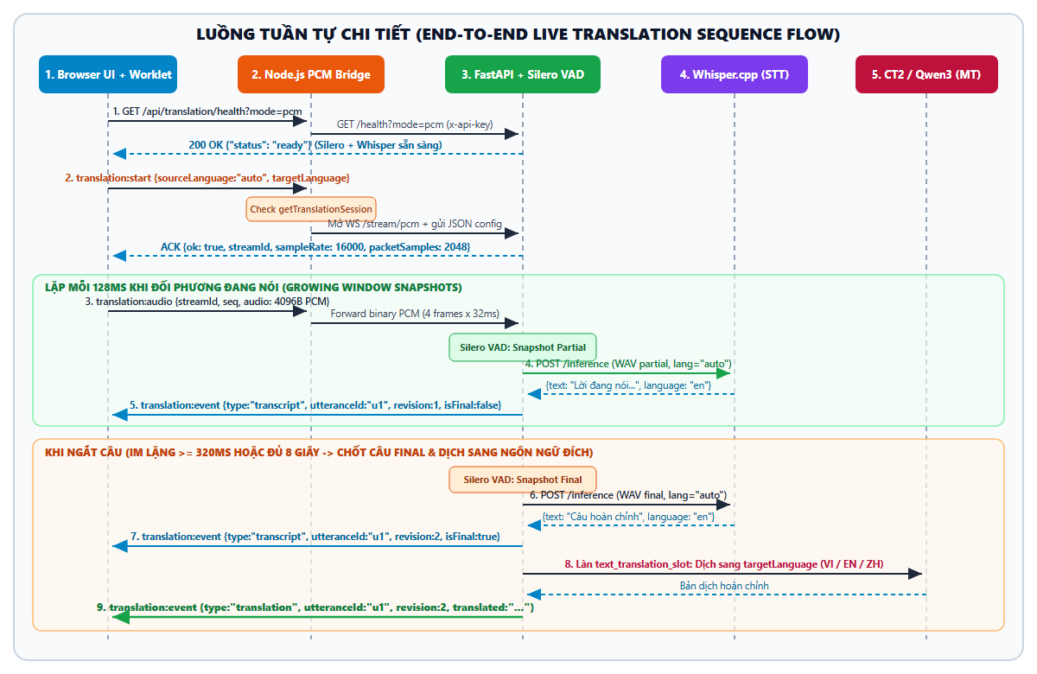
Hình 2: Sơ đồ tuần tự (Sequence Diagram) từ bước thu âm PCM đến khi hiển thị bản dịch hoàn chỉnh
4.1. Giai đoạn 1 — Khởi tạo bảng Note & Kiểm tra sẵn sàng (Health Check)
• Khi người dùng nhấn nút "Dịch trực tiếp", TranslationNotes.jsx gọi prepareAudio() ngay trong sự kiện click của người dùng (user gesture) để khởi tạo AudioContext({ latencyHint: "interactive" }) và nạp module translationPcmWorklet.js.
• Đồng thời, Client gửi request GET /api/translation/health?mode=pcm tới Backend. Backend chuyển tiếp tới GET http://ai:8001/health?mode=pcm kèm header x-api-key.
• AI Service kiểm tra: (1) whisper.cpp phản hồi /health OK, (2) SileroModel nạp thành công file ONNX và chạy thử nghiệm 1 phép suy luận giả lập, và (3) khởi tạo sẵn bộ dịch CTranslate2 nếu có. Nếu model đang tải (503 loading), Client tự động thử lại mỗi 3 giây.
4.2. Giai đoạn 2 — Mở luồng âm thanh theo từng người nói (`translation:start`)
• Hàm conversationTranslationSources(sources, user._id) lọc tất cả các MediaStreamTrack âm thanh đang hoạt động (readyState === "live" và không bị mute), bao gồm cả micro của chính người dùng (isSelf: true) và các đối phương từ xa (isSelf: false).
• Với mỗi nguồn âm thanh, Client gửi sự kiện Socket.IO translation:start:
◦ Đối với đối phương: { kind, sessionId, speakerId, sourceLanguage: "auto", targetLanguage } (targetLanguage là "vi", "en" hoặc "zh").
◦ Đối với chính mình: { kind, sessionId, speakerId, sourceLanguage: "auto", targetLanguage, translate: false }.
• Backend (translationPcm.js) kiểm tra quyền tham gia cuộc gọi qua getTranslationSession(kind, sessionId, viewerId, speakerId), mở kết nối WebSocket nội bộ tới ws://ai:8001/stream/pcm và trả ACK { ok: true, streamId } về cho Client.
4.3. Giai đoạn 3 — Thu âm AudioWorklet & Truyền gói PCM (`translation:audio`)
• Trong translationPcmWorklet.js, hàm process(inputs, outputs) lấy mẫu âm thanh đầu vào (ví dụ 48.000 Hz), tính trung bình cộng (box-filter downsample) xuống đúng `16.000 Hz`, ép kiểu sang số nguyên 16-bit (Int16Array) và gom đủ `2048 samples` (`4096 bytes` = `128ms`) trước khi gửi qua port.postMessage(buffer, [buffer]).
• Client phát sự kiện translation:audio kèm { streamId, seq, audio }. Nếu số gói đang chờ ACK vượt quá PCM_MAX_IN_FLIGHT = 2 hoặc quá 2.5s không nhận được ACK, Client chủ động ngắt luồng cũ và tự động kết nối lại sau 1 giây.
4.4. Giai đoạn 4 — Phân đoạn tiếng nói (Silero VAD) & Xử lý 2 làn song song (Dual-Lane Pipeline)
• Mỗi gói 4096 bytes tới pcm_stream.py được chia thành 4 frames, mỗi frame 1024 bytes (512 samples = 32ms) đưa vào SpeechSegmenter.feed() (pcm_vad.py).
• Khi phát hiện có người nói (probability >= 0.5), SpeechSegmenter mở một utterance mới (u1, u2, ...), ghép 8 frames pre-roll (256ms) phía trước để không mất phụ âm đầu.
• Làn 1 — Nhận diện giọng nói (`recognize()` / `stt_slot`):
◦ Sau 608ms tiếng nói thực và cứ mỗi 512ms tiếp theo, một RecognitionJob(final=False) được đặt vào biến self.partial (luôn ghi đè bản partial cũ chưa kịp chạy để tránh dồn hàng đợi).
◦ Khi người nói ngừng lại 320ms (10 frames im lặng) hoặc câu nói chạm ngưỡng 8 giây (250 frames), SpeechSegmenter phát RecognitionJob(final=True) vào hàng đợi self.finals. Các job Final được ưu tiên chiếm stt_slot trước các job Partial.
◦ Khi transcribe_audio hoàn tất, AI Service lập tức đẩy sự kiện {"type": "transcript", "utteranceId": "u1", "revision": r, "original": "...", "sourceLanguage": "en", "targetLanguage": "vi", "isFinal": true/false} về Backend -> Client.
• Làn 2 — Dịch văn bản (`translate()` / `text_translation_slot`):
◦ Nếu job.final == True và translate_enabled == True (tức lời của đối phương), văn bản gốc vừa chốt được đưa sang hàng đợi self.translations và đánh thức task translate().
◦ Nhờ tách riêng stt_slot và text_translation_slot, trong khi câu u1 đang được dịch bởi CTranslate2/Qwen3 thì câu nói tiếp theo u2 vẫn được Whisper nhận diện song song mà không bị nghẽn.
5. Máy trạng thái (State Machine) & Cơ chế Bảo mật / Chịu lỗi
5.1. Bảng trạng thái của một bản ghi Note (`translationState`)
Trạng thái (`translationState`) | Điều kiện kích hoạt | Hành vi hiển thị trên giao diện
partial | Nhận sự kiện transcript với isFinal: false | Hiển thị văn bản gốc đang tăng dần theo từng nhịp 512ms; khối bản dịch bên dưới hiển thị *"Đang dịch..."* (mờ, in nghiêng).
pending | Nhận sự kiện transcript với isFinal: true và isSelf: false | Văn bản gốc đã chốt hoàn chỉnh; đang chờ sự kiện translation từ làn dịch máy.
complete | Nhận sự kiện translation có cùng utteranceId và revision với bản final | Hiển thị văn bản gốc ở trên và bản dịch hoàn chỉnh ở dưới theo ngôn ngữ đích đã chọn.
self | Sự kiện transcript của chính người dùng (translate: false) | Hiển thị huy hiệu "Bạn" (màu cam) và chỉ hiển thị văn bản gốc (ẩn phần khung bản dịch).
interrupted | Người dùng đổi ngôn ngữ "Dịch sang", đóng bảng Note, ẩn tab trình duyệt hoặc mất kết nối Socket khi câu chưa hoàn tất | Giữ lại phần văn bản gốc đã nhận diện được và gắn nhãn *"Đã dừng trước khi dịch xong"*.
error | Nhận sự kiện error gắn với utteranceId (ví dụ 422 âm thanh không rõ, 429 hàng đợi đầy, 504 timeout) | Giữ lại văn bản gốc và hiển thị thông báo lỗi tiếng Việt thân thiện ngay dưới câu nói đó.

5.2. Các cơ chế bảo mật, phân quyền và giới hạn tải (Guardrails)
• Xác thực cuộc gọi liên tục (Continuous Call Authorization): Backend đối chiếu trực tiếp với directCalls (accepted: true) và activeGroupCalls trong bộ nhớ Server, đồng thời kiểm tra lại mỗi 500ms. Nếu một bên cúp máy hoặc rời nhóm, luồng dịch bị đóng ngay lập tức với mã 403.
• Bảo vệ khóa nội bộ (`TRANSLATION_AI_KEY`): Khóa giao tiếp giữa Backend và AI Service chỉ nằm ở biến môi trường phía Server, được kiểm tra bằng hmac.compare_digest trước khi nâng cấp kết nối WebSocket (websocket.accept()).
• Chống tràn bộ nhớ & DoS (Bounded Queues & Rate Limits): Giới hạn tối đa 8 streams/socket, 64 streams/server, tốc độ gói 12 packets/s (burst 4), tối đa 3 job Final ASR và 3 job Translation cho mỗi luồng, tự động thu hồi các utteranceId đã hoàn tất khi vượt quá 128 câu/luồng.
6. Danh mục các file mã nguồn (Source Code Map)
Phân hệ | Đường dẫn File | Trách nhiệm chính
Frontend  (client/) | client/src/components/chat/TranslationNotes.jsx  client/src/components/chat/TranslationNotes.css | Giao diện bảng Note lời nói & bản dịch, thanh chọn ngôn ngữ đích (VI / EN / ZH), quản lý vòng đời luồng âm thanh theo từng người nói.
Frontend  (client/) | client/src/components/chat/translationPcmWorklet.js  client/src/components/chat/translationPcmCapture.js | Thu âm từ MediaStreamTrack bằng AudioWorklet, downsample về 16 kHz Mono Int16LE (2048 samples / gói 4096 bytes).
Frontend  (client/) | client/src/components/chat/translationPcmSocket.js  client/src/components/chat/translationNotesState.js  client/src/components/chat/translationStream.js | Client transport qua Socket.IO (translation:start, translation:audio, translation:stop), state reducer cho danh sách Note và hàm lọc nguồn âm thanh cuộc gọi.
Backend  (server/) | server/src/socket/translationPcm.js  server/src/socket/socket.js | Cầu nối Socket.IO <-> AI WebSocket, xác thực quyền tham gia cuộc gọi định kỳ mỗi 500ms, kiểm soát tốc độ gói và chuẩn hóa sự kiện.
Backend  (server/) | server/src/routes/translationRoute.js | REST API kiểm tra trạng thái model (/api/translation/health) và các endpoint dự phòng /chunk, /chunk-stream.
AI Service  (ai-service/) | ai-service/app.py  ai-service/pcm_stream.py  ai-service/pcm_vad.py | FastAPI server, WebSocket /stream/pcm, phân đoạn giọng nói bằng Silero VAD v6.2, nhận diện Whisper.cpp và dịch thuật bằng CTranslate2 (`int8`) / Qwen3 (`llama.cpp`).
Hạ tầng  (Docker) | compose.yaml  compose.gpu.yaml  ai-service/whisper/Dockerfile | Định nghĩa container ai, whisper (ggml-medium-q5_0) và qwen (Qwen3-0.6B-GGUF:Q8_0), cấu hình chia sẻ cache model /models.

7. Cấu hình thử nghiệm Whisper medium và kết quả kiểm tra
Từ 02/11/2026, compose.yaml, compose.gpu.yaml và script start.sh đặt WHISPER_MODEL=medium-q5_0 làm mặc định. Model được kiểm tra SHA-256 trước khi nạp. Đợt thử local dùng CPU 2 luồng và language=auto; Qwen3, CTranslate2, VAD, định dạng PCM, lịch partial/final và cơ chế chống lặp giữ nguyên.
Kiểm tra local xác nhận tiến trình nạp ggml-medium-q5_0.bin, container healthy, Whisper health và AI health mode=pcm đều trả HTTP 200, AI báo ready. Thử pipeline PCM bằng tiếng Anh tổng hợp nhận được final và không phát lỗi. Đây là kiểm tra AI/PCM nội bộ, chưa phải cuộc gọi WebRTC thực tế.
Ba mẫu tiếng Anh tổng hợp cho thời gian nhận dạng lần lượt 26,157 giây ở lượt đầu và 4,735 / 5,274 giây ở hai lượt tiếp theo. Lượt đầu nghe sai “Can you hear me” thành “Can you veer me?”. Câu về lịch họp nhận đúng ý “8 tonight”; mẫu lặp có chủ ý vẫn giữ hai lần “Can you hear me?”. Không suy ra độ chính xác tổng thể hoặc SLA độ trễ từ ba mẫu này.
Chưa kiểm chứng nhận dạng giọng Việt Bắc–Trung–Nam, tiếng Trung, câu chuyển ngôn ngữ, tiếng ồn hoặc tải nhiều người nói. Model lớn hơn vẫn có thể nghe sai từ và làm sai bản dịch. Bộ chống lặp phát hiện một số đầu ra bất thường; không phải bộ xác minh đúng nghĩa hay độ tin cậy từng từ. Cần đánh giá audio thực tế và độ trễ trước khi chốt cấu hình nghiệm thu.
Tái hiện cấu hình từ thư mục Shrimple bằng PowerShell: đặt $env:WHISPER_MODEL='medium-q5_0', rồi chạy docker compose -p shrimple up -d --no-deps whisper. Với profile GPU, giữ cả compose.yaml và compose.gpu.yaml. Kết quả chi tiết và cách quay lại base nằm tại docs/validation/2026-11-02-whisper-medium-trial.md.

